2009学年第一学期期中考试试卷
六年级数学学科
（满分100分，考试时间90分钟）
题号 | 一 | 二 | 三 | 四 | 得分
得分
一、直接写出计算结果：（每小题1分，共6分）

- 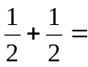
- 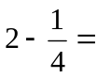
- 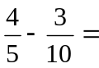
- 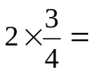
- 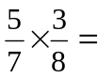
- 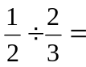

二、填空题：（每小题2分，共24分）
- 用分数表示2÷9的商是 ；
- 2的倒数是 ；
- 8的因数从小到大分别是 ；
- 20分解素因数是：20＝ ；
- 甲数＝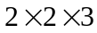，乙数＝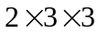，甲数和乙数的最大公因数是 ；
- 一个数的最大因数和最小倍数的差是 ；
- 有一个三位数，百位上的数字是最小的合数，十位上数字是最小的自然数，个位上的数字是最小的素数，这个三位数是 ；
- 在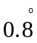、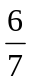、这三个数中，最小的数是 ；
- 把一根3米长的绳子平均截成8段，每段是这根绳子的________（填几分之几）；
- 小李计划三天看完一本书，第一天看了全书的，第二天看了全书的，那么第三天小李应该看完全书的________（填几分之几）；
- 已知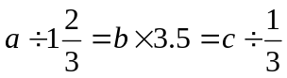（、、都大于零），那么把、、三个数按从大到小的顺序排列是：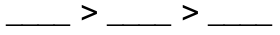；
- 用绳子量一口枯井的深度，如果把绳子平均折成三段来量，井外余米，把绳子平均折成四段来量，井外余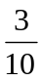米，则井深 米；
三、选择题：（每小题3分，共15分）
  - 下列说法正确的是（ ）。
共4页，第1页
（A）9能被0.3整除。 （B）所有的偶数都是合数。
（C）在正整数中，除了素数就是合数。 (D) 任何合数都至少有三个因数。
  - 一个汽车站内有两路公共汽车。甲路汽车每隔4分钟发出一辆，乙路汽车每隔6分钟发出一辆，至少每隔（ ）分钟，两路汽车会同时发车。
（A）1 （B）2 （C）12 （D）24
  - 一个分数的分子、分母的最大公因数是12，经过约分后得，则原来分数是（ ）。
（A）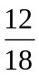 （B）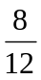 （C）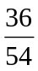 （D）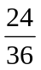
  - 下列分数中能化成有限小数的是（ ）。
（A）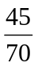 （B）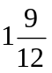 （C）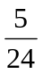 （D）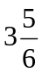。
  - 若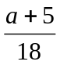是分母为18的最简真分数，则a可取的自然数有（ ）个。
(A) 3 (B) 4 (C) 5 (D)6
四、简答题：（每小题5分，共30分）
- 写出数轴上点A、B、C所表示的分数并在数轴上画出、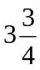所表示的点。
解：点A表示 ; 点B表示 ; 点C表示 。
A
B
C
_
0
_
4
_
3
_
2
_
1

- 计算：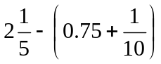
解：

- 计算：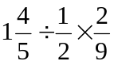
解：

- 简便计算：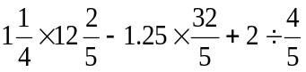
解：
共4页，第2页
- 小明在做分数计算题时，把一个数“÷”错看成“－”，得到的计算结果为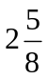，这道题的正确答数应该是多少？
解：

五、解答题：（每小题7分，共21分）
- 某天晚上小杰花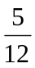小时复习语文，花20分钟复习数学，花0.5小时复习英语，复习三门功课共花了多少时间？
解：

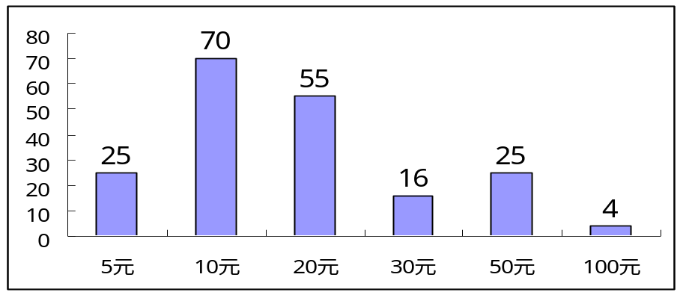
- 莫拉克台风给台湾造成了重大的损失，某中学开展爱心捐助活动，根据预备年级的捐款情况绘制如下统计图：

共4页，第3页
请根据统计图给出的信息回答下列问题：
（1）本次活动中预备年级共有多少同学捐款？
（2）本次活动中捐款20元以上（不包括捐款20元的）的人数占预备年级捐款总人数的几分之几？
解：

- 2009年5月1日世博会将在上海举办，住在北京小明想到上海参观世博会，为了节省开支，他在家作了一份预算：
（1）上海到北京的机票原价为1100元，如果提前一个月购买，那么就能按原价的购得优惠机票，那么一张机票实际需要花费多少元？
解：

（2）小明准备花费800元住宿，占了所带钱的，他共要带多少钱？
解：

（3）他准备用剩下钱的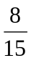购买门票和纪念品，他花费了多少钱购买门票和纪念品？
解：

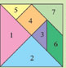
六、拓展题：（每小题2分，共4分）
- 右图是七巧板拼成的正方形，其中图形7和4共占正方形面积的__________(填几分之几)。
- 观察下列计算的结果：
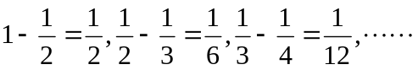
请用你发现的结论计算：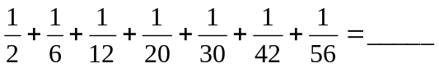（直接填写计算结果）。
共4页，第4页


www.3abeike.com （按住Ctrl键点击该链接即可）

